«Нетрадиционные техники рисования и их роль
в развитии детей дошкольного возраста».
Дошкольное детство – очень важный период в жизни детей. Чем разнообразнее детская деятельность, тем успешнее идет разностороннее развитие ребенка, реализуются его потенциальные возможности и первые проявления творчества. Вот почему одним из наиболее близких и доступных видов работы с детьми в детском саду является изобразительная, художественно-продуктивная деятельность, создающая условия для вовлечения ребенка в собственное творчество, в процессе которого создается что-то красивое, необычное.
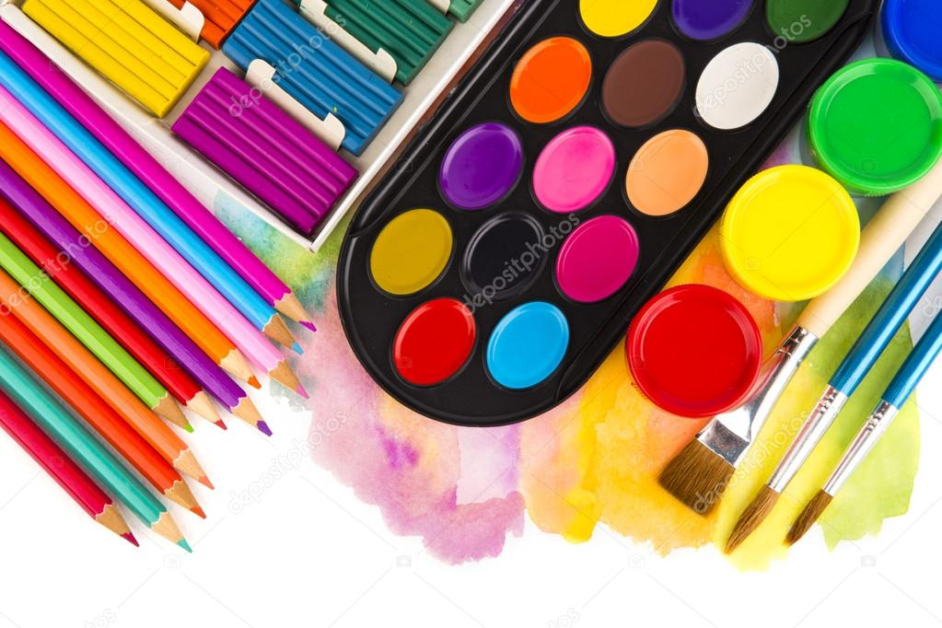
Как вы думаете, что может обозначать слово нетрадиционно?
Нетрадиционно - Не основываясь на традиции. Происходя не в силу установившейся традиции, устраиваясь не по заведенному обычаю. Отличаясь оригинальностью. Не придерживаясь традиций.
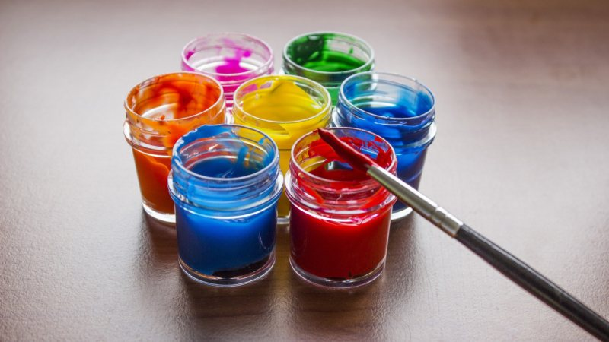

Использованием нетрадиционных техник:
-Способствует снятию детских страхов;
-Развивает уверенность в своих силах;
-Развивает пространственное мышление;
-Учит детей свободно выражать свой замысел;
-Побуждает детей к творческим поискам и решениям;
-Учит детей работать с разнообразным материалом;
-Развивает чувство композиции, ритма, колорита, цветовосприятия; чувство фактурности и объёмности;
-Развивает мелкую моторику рук;
-Развивает творческие способности, воображение и полёт фантазии.
-Во время работы дети получают эстетическое удовольствие.
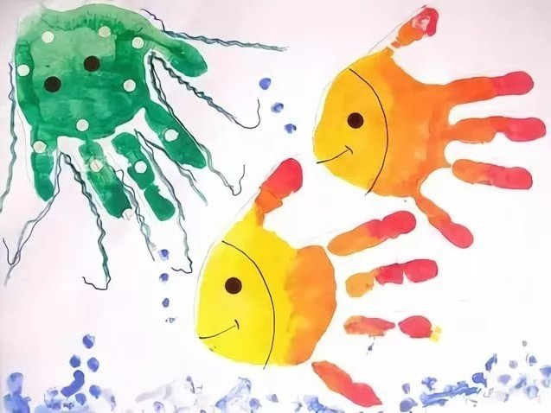
Существует много техник нетрадиционного рисования, их необычность состоит в том, что они позволяют детям быстро достичь желаемого результата. Например, какому ребёнку будет неинтересно рисовать пальчиками, делать рисунок собственной ладошкой, ставить на бумаге кляксы и получать забавный рисунок. Ребёнок любит быстро достигать результата в своей работе.

Виды нетрадиционных техник рисования
Тычок жесткой полусухой кистью.
Средства выразительности: фактурность окраски, цвет. Материалы: жесткая кисть, гуашь, бумага любого цвета и формата либо вырезанный силуэт пушистого или колючего животного. Способ получения изображения: ребенок опускает в гуашь кисть и ударяет ею по бумаге, держа вертикально. При работе кисть в воду не опускается. Таким образом заполняется весь лист, контур или шаблон. Получается имитация фактурности пушистой или колючей поверхности.
Рисование ладошкой.
Средства выразительности: пятно, цвет, фантастический силуэт. Материалы: широкие блюдечки с гуашью, кисть, плотная бумага любого цвета, листы большого формата, салфетки. Способ получения изображения: ребенок опускает в гуашь ладошку (всю кисть) или окрашивает ее с помощью кисточки (с 5ти лет) и делает отпечаток на бумаге. Рисуют и правой и левой руками, окрашенными разными цветами. После работы руки вытираются салфеткой, затем гуашь легко смывается.
Рисование с секретом в три пары рук.
Берется прямоугольный лист бумаги, 3 карандаша. Распределяются взрослые и ребенок: кто будет рисовать первый, кто второй, кто третий. Первый начинает рисовать, а затем закрывает свой рисунок, загнув листочек сверху и оставив чуть-чуть, какую-то часть, для продолжения (шея, к примеру). Второй, не видя ничего, кроме шеи, продолжает, естественно, туловище, оставив видной только часть ног. Третий заканчивает. Затем открывается весь листок - и почти всегда получается смешно: от несоответствия пропорций, цветовых гамм.
Оттиск смятой бумагой.
Средства выразительности: пятно, фактура, цвет. Материалы: блюдце либо пластиковая коробочка, в которую вложена штемпельная подушка из тонкого поролона, пропитанная гуашью, плотная бумага любого цвета и размера, смятая бумага. Способ получения изображения: ребенок прижимает смятую бумагу к штемпельной подушке с краской и наносит оттиск на бумагу. Чтобы получить другой цвет, меняются и блюдце, и смятая бумага. Восковые мелки + акварель.
Свеча + акварель.
Средства выразительности: цвет, линия, пятно, фактура. Материалы: свеча, плотная бумага, акварель, кисти. Способ получения изображения: ребенок рисует свечой на бумаге. Затем закрашивает лист акварелью в один или несколько цветов. Рисунок свечой остается белым.
Точечный рисунок.
Детям нравится все нетрадиционное. Рисование точками относится к необычным, в данном случае, приемам. Для реализации можно взять фломастер, карандаш, поставить его перпендикулярно к белому листу бумаги и начать изображать. Но вот лучше всего получаются точечные рисунки красками.
Метод ниткографии.
Существует этот метод в основном для девочек. Но это не значит, что он не пригоден для детей другого пола. А заключается он в следующем. Вначале делается из картона экран размером 25х25 см. На картон наклеивается или бархатная бумага, или однотонный фланель. К экрану хорошо бы подготовить симпатичные мешочек с набором шерстяных или полушерстяных ниток различных цветов.
Метод монотипии.
Два слова об этом, к сожалению редко используемом методе. И напрасно. Потому что он таит в себе немало заманчивого для дошкольников. Если кратко сказать, то это изображение на целлофане, которое переносится потом на бумагу. На гладком целлофане рисую краской с помощью кисточки, или спички с ваткой, или пальцем. Краска должна быть густой и яркой.
Рисование на мокрой бумаге.
До недавних пор считалось, что рисовать можно только на сухой бумаге, ведь краска достаточно разбавлена водой. Но существует целый ряд предметов, сюжетов, образов, которые лучше рисовать на влажной бумаге.

Рекомендации
Художественное творчество очень важно при подготовке ребенка к школьному обучению, благодаря рисуночной деятельности дети учатся удерживать определенное положение корпуса, рук, наклон карандаша, кисти, регулировать размах, темп, силу нажима, укладываться в определенное время, оценивать работу, доводить начатое до конца. Участвуя в творческом процессе, дети проявляют интерес к миру природы, гармонии цвета и форм. Это позволяет по-особенному смотреть на все их окружение, прививать любовь ко всему живому.
В работе нужно использовать такие формы организации как: целевые прогулки, фотовыставки, выставки рисунков, конкурсы, развлечения.
Знания, которые приобретают дети, складываются в систему. Они учатся замечать изменения, возникающие в изобразительном искусстве от применения в процессе работы нестандартных материалов. Приобретая соответствующий опыт рисования в нетрадиционных техниках, и, таким образом, преодолев страх перед неудачей, ребенок в дальнейшем будет получать удовольствие от работы, беспрепятственно переходить к овладению все новых и новых техник в рисовании.
Успехов в развитии творческих способностей у ваших воспитанников!

